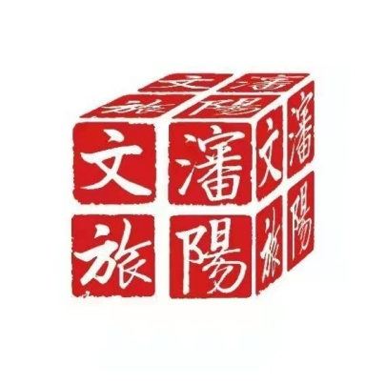2023年国庆节历史实践活动——打卡沈阳历史踪迹

姓名： 王睿昊 班级： 初二五班 学号： 08

历史调查可以拉近同学们与历史的距离，通过多个角度了解历史，是考查和提高同学们收集和处理信息的能力、历史思维能力、文字表达能力的方式。沈阳作为“一朝发祥地，两代帝王都”，历史悠久、亦饱经沧桑，文化积累丰富，城内外古老的皇宫陵寝、古塔庙宇、古迹遗址、名人旧居……或蕴藏着传统文化精华、或见证了历史变迁、抗争与复兴。

希望热爱家乡、愿意积累知识、提升能力的同学积极参加！

活动须知：《打卡沈阳历史踪迹》（选做）

1、与一处沈阳古代或近代的旧址、遗址合影，力求展现出旧址、遗址的全貌

或标志性特征，请同学本人要出镜噢。

2、查阅资料，写好精准的文字说明，和同学们分享。后期将遴选优秀作品制作展板。

提交方式：**规定格式，电子输入，插入图片，普通打印即可。**

电子稿和打印稿（**请家长签字**）交给、发给课代表。

|  |  |
| --- | --- |
| 旧址、遗址名称 | 沈阳大和旅馆旧址 |
| 打卡照片 | C:\Users\Administrator\Desktop\0333dfbd4932746e28814b11530dacf.jpg |
| 地址 | 沈阳市 和平 区（县）和平区中山路97号 |
| 朝代或时期 | □ 古代  ☑ 近代 始建于1927年，  □ 新中国成立后 |
| 文字说明  （如：建造背景、  相关史实、相关历史人物等） | 大和旅馆旧址位于和平区中山路97号，始建于1927年，它是1907年至1945年日本设在中国东北境内南满铁路沿线城市、由满铁经营管理的高档连锁宾馆之一。由日本小野木•横井共同建筑事务所设计，平面呈凸字形的对称布局，是当时沈阳最大最豪华的宾馆。“九·一八”事变当天，这里成为日军指挥部。1932年日本关东军在这里召开策划会议，筹备伪满洲国的成立。日本投降后更名为铁路宾馆。1954年后改为辽宁宾馆。 |

自我评价： □优秀A □良好B □合格C 家长签字：